自动测试：“思仪”品牌的智能仪器
来源： 仪商网
中电仪器已形成自主可控的技术体系和规模化发展的产品体系，手持式、便携式、台式、模块化仪器和自动测试系统全面发展，测试频率覆盖射频、微波毫米波、太赫兹、红外、紫外，产品品种跻身世界前列，在国家载人航天、探月、核高基、北斗、宽带移动通信等重大工程中发挥着重要的测试保障作用。
中电仪器在自动测试领域，通过长期跟踪国内外先进的自动测试技术和多年的技术积累，采用国内外先进的体系结构，结合国内装备的测试需求，形成了“1类核心软件+四类通用测试平台+若干个实用化系统”产品体系，包括自动测试系统通用测试平台、通用共性测试平台、雷达测试平台、电磁环境测试平台和通信与通信与电子对抗测试平台。
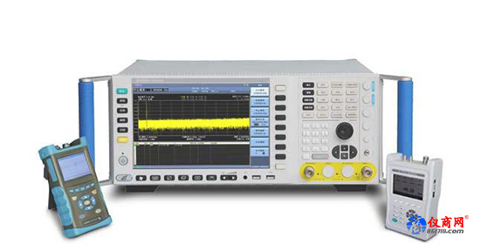
自动测试系统是电子测量仪器的重要门类，是指在最小程度的人工参与下，对各种电子设备研制、生产、试验、使用与维护修理全寿命周期的各种定量、定性参数进行分析评定、故障诊断和故障预测的手段和方法的总称。
自动测试系统包括自动测试设备（ATE）和测试程序集（TPS）两部分， ATE主要是指用来完成测试任务的全部硬件和相应的操作系统软件，包括硬件测试平台和软件测试平台；TPS与被测对象及其测试要求密切相关，包括测试程序(TP)、接口适配器(ITA)和测试程序集文档(TPSD)三部分。具有仪器的互换性、系统配置的灵活性、TPS的可移植性和互操作能力、良好的可维修性、测试诊断的有效性等功能特点，广泛应用于航空、航天、舰船、雷达、通信和武器装备等国防和工业的各个领域。
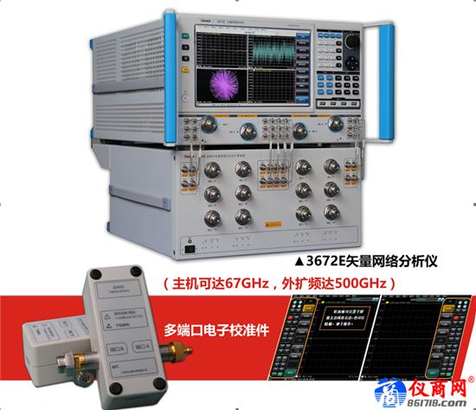
一、自动测试系统通用测试平台
在硬件平台方面，中电仪器无论是机箱设计加工、控制总线选择，接口适配器设计，还是配套仪器资源研制都具有相当高技术水平，不但支持国内外上千种通用台式仪器和模块化仪器，而且还自主研制出构成自动测试系统的GPIB仪器136种、VXI、 cPCI、PXI和LXI接口的模块化仪器49种，并且每年增加10个以上新产品。
在软件平台方面，中电仪器开发出了具有自主知识产权TestCent通用软件平台，该软件平台采用基于“核心层+插件”的结构体系，构成核心层的测试程序开发平台和运行平台能支持当前最为通用的各类开发工具开发的测试程序，实现了测试程序运行环境、开发环境与测试程序分离。
在通用硬件和软件平台的基础上，中电仪器针对构成不同军用电子装备共性设备的测试需求，开发出天线通用测试平台、材料测试平台、微波多功能组件测试平台、雷达罩通用测试平台、电路板测试与故障诊断通用平台等十几种共性通用测试平台。另外，针对具体型号装备的测试需求，中电仪器围绕电磁环境监测、雷达装备、通信与导航、电子侦察与电子干扰装备的测试研制出多种自动测试系统并得到成功应用。
二、通用共性自动测试平台
应用Test Center通用自动测试软件平台和完备的硬件平台，中电仪器针对构成不同类型装备的共性设备，如天线、微波多功能组件与模块、T/R组件、吸波材料、电路板和天线罩等测试和维修保障需要，分门别类组建通用共性自动测试平台，以解决装备共性设备在研制、生产和装备部队后维修保障过程的测试问题，这种基于通用测试平台设计思想符合新一代自动测试系统结构体系要求，也是从根本上保证同类共性设备自动测试系统具有标准、统一结构体系和标准测试程序集的关键。
随着通用测试平台功能逐步完善，针对某一具体测试对象，搭建自动测试系统和测试程序开发任务和工作将逐步转向由用户来完成。已开发出典型通用共性测试平台有：材料反射/透射参数测试平台、固体介质材料电磁参数测试系统、电路板故障诊断系统、微波毫米波天线测试系统、T/R组件通用测试平台、数字T/R组件综合测试系统、微波毫米波RCS测试系统、微波多功能组件通用测试平台、机电设备综合测试系统、微波大功率综合测试系统、大屏蔽体电磁屏蔽效能检测系统、小屏蔽体电磁屏蔽效能检测系统、微波大功率行波管综合测试系统、高性能电容/电阻/电感巡测与温度筛选自动测试系统、微波模块环境试验通用巡测系统、单模光纤截止波长和谱损测试系统、光纤模场直径测试系统、分布式光纤周界入侵监测系统、连接器及电缆组件生产线自动测试系统。
三、雷达通用测试平台
中电仪器依托通用测试仪器的技术优势，深入雷达装备研制、生产和维修保障一线，经过多年发展和积累，目前在雷达测试领域已形成以下三个方面技术优势。
1）在500MHz-20GHz（包括L、S、C、X、Ku波段）的频率范围内模拟和产生各种体制的雷达发射信号，不但能够实现脉内线性调频和各种相位调制，而且能精确控制脉冲宽度、脉冲重复频率和同一脉冲频率下脉冲数量，在控制脉冲频率变化同时也能同步控制脉内载频频率的跳变。实时复杂的控制系统和强大、灵活可变的编程能力，可以满足当前各种体制雷达信号的模拟和产生。
2）基于高速数字射频存储（DRFM）技术的雷达目标信号模拟发生器，能将雷达发射信号无缝地进行存贮，并按设定延时、多普勒频移后进行回放实现对雷达目标信号模拟。模块化的结构体系、多通道精密延时、500Msa/s高速数据采集和大容量数字存贮等系列新技术应用，能实现1-18GHz频率范围内、400km距离和0-1000米/秒速度、8批32个目标多批雷达目标信号的模拟，可应用于雷达系统标校、雷达整机性能测试与检验等领域。
3）以具有自主知识产权TestCent软件为核心，开发研制出了50MHz-40GHz频率范围内雷达系统通用测试平台，在该平台的基础上，针对不同体制雷达，或同一体制不同型号雷达，通过开发接口适配器和测试程序，研制出了多套用于雷达装备研制、生产、试验及装备部队后维修保障过程的自动测试系统。
在以上雷达测试三个方面，已研制出的典型设备和自动测试系统主要有:雷达装备综合测试与故障诊断平台、有源馈电网络自动测试系统、发射机大功率测试系统、雷达基地级测试与维修通用平台、多体制雷达信号模拟器
四、电磁环境通用测试平台
在电磁环境测试领域，中电仪器依托先进的电磁频谱检测和分析设备，研制出多型电磁环境监测系统，频率上限到40GHz，另外根据测试接收机的不同配置，可进行电磁兼容测试和信息安全测试，全方位解决电磁环境、电磁兼容、信息安全测试方案，并能量身定制测试系统。
在电磁环境综合测试方面，可提供针对阵地的背景噪声、背景信号、频谱分布情况等实现综合性测试，也能提供针对阵地连续监测，并能分析阵地的电磁环境变化情况，测量频率覆盖短波、超短波、微波、毫米波频段。在频率管理方面，电磁环境监测系统利用监测、记录、建库等获取一手频谱数据，通过对环境中的频谱占用度、时间占用度、空间覆盖率等参数统计，给出环境的复杂度等级评价。利用三通道测向接收处理机和九元振子天线阵，测定电波的来波方向，测向精度均达到2°~3°，在了解干扰源方位、查找干扰源位置提供有力保障，该系统可配置电子罗盘、GPS接收等装置。
在电磁兼容测试方面，可提供标准的频率达40GHz电磁兼容测试系统，针对GJB151A中的辐射发射和传导发射测量可提供符合GB6113的测试接收机，针对GJB5792能提供达到C级屏蔽室屏蔽效能全套测试系统，多款产品适合不同领域的电磁兼容测试需求。
在信息安全测试方面，可提供符合TEMPEST测试标准的宽带测试系统，测试频率范围100Hz—40GHz，处理带宽100MHz，系统具有灵活多样的检波方式和触发方式，可对宽带信号进行频域、时域和解调域测量，能在具有很强背景噪声的环境下实现信号的捕捉，能对信息设备的电磁辐射进行量化测试，既可进行现场的电磁泄漏发射定性检测，也可在标准环境中对电子信息设备实施定标测试，为武器装备电磁信息泄漏检测、安全性评估、红黑信号识别、低泄漏防护、信息截获与反窃取等提供了技术保障，该系统由具备通用性的软件和硬件功能模块组成，配置不同模块，可形成系列化产品，应用于信息安全、电子对抗、通信等测试领域。
五、教学实验与工程培训平台
AV9820电磁工程测试技术教学实验系统将电子测量仪器及技术、射频微波测试技术和工程测试技术应用于实验教学，通过电磁工程测试系统小型化将仪器和测试技术融入教学系统中，形成全面的电磁工程测试技术教学实验解决方案。帮助学生通过教学实验活动学习工程测试技术基础知识，掌握工程测试方法，实现高校教学、人才培养与工程应用的对接。教学实验系统以系统软件为平台，集“教学、实验、考试”于一体，围绕测量仪器及技术、电磁工程测试技术设置教学资源和实验内容，可灵活配置测试仪器技术教程与课件、考试资源、射频微波仪器、射频微波教学实验箱和专业测试技术教学实验套件，不仅满足高校微波通信工程、电子工程、电子测量等专业开设的《微波技术》、《微波电路》、《微波通信》、《射频电路设计》、《微波工程》、《锁相技术》、《电子测量》、《天线技术》等课程的实验教学及课程设计需要，同时也适用于微波、通信、电子相关行业的射频微波测量技术的工程培训。
六、模块化仪器
与传统台式仪器相比，模块化仪器具有更为开放的结构体系，无论是其结构形式、控制总线及接口、控制命令都严格遵循相关标准要求。按照控制总线和接口的不同，模块化仪器分为VXI、CPCI／PXI和LXI三大类。随着新一代自动测试系统结构体系对模块化仪器资源提出的新要求，PXI模块化仪器发展越来越迅速，有替代VXI总线模块化仪器的趋势。
中电仪器是国内射频、微波模块化仪器种类最全厂商之一，产品包括VXI、CPCI／PXI和LXI三大系列近40多个型号。其中，VXI模块化仪器有微波频谱分析仪、合成扫频信号源、矢量网络分析仪、微波功率计和各类形式开关模块近20种，测量频率上限达到20GHz，代表着目前国内微波VXI总线模块仪器最高技术水平。当前能够提供用户的CPCI／PXI总线模块仪器有10多种，产品涵盖了射频信号源、频谱分析仪、功率计、数据采集、微波开关等多个领域，最高测量频率上限3GHz。与VXI模块仪器相比，不但体积更小，而且配合基于Windows操作系统的PXI机箱平台，可以组成高性能、体积小、功能强大并适合现代网络环境的测试系统。另外中电仪器还研制了PXI总线的塔康、罗盘、罗兰和高度表4种用于导航设备测试的模拟器模块，与传统台式模拟器相比具有更高性价比，不但为构建结构更为紧凑的导航设备自动测试系统提供了模块化模拟器资源，而且还填补了国内在该领域的技术空白。
LXI总线模块仪器是构成新一代自动测试系统的基础，中电仪器正在研制的LXI模块仪器不但包括按传统仪器门类划分的各种LXI模块仪器，而且还包括构建新一代综合测试仪器所需的基本LXI模块仪器，包括LXI总线数字化仪模块、LXI总线任意波形发生模块、LXI总线开关模块等。

